|  |  |
| --- | --- |
| **Seconde baccalauréat professionnel AGOrA** | **THÈMES – Gérer les tâches administratives relatives à l’activité de l’organisation, participer aux achats de fournitures** |
| **1.3.** Actualisation du système d’information en lien avec le client, l’usager ou l’adhérent  **1.2.** Traitement des opérations administratives et de gestion liées aux relations avec le client, l’usager ou l’adhérent  **2.3.** Gestion opérationnelle des espaces (physiques et virtuels) de travail  **3.2.** Suivi organisationnel et financier de l’activité du personnel | * Mettre à jour l’information * Appliquer les procédures internes de traitement des relations « clients » * Prendre en charge les activités support nécessaires au bon fonctionnement de l’organisation * Planifier les temps de présence et de congés des personnels en fonction des contraintes de l’organisation |

**Maison de Santé Pluridisciplinaire de Meyrueis (MSP)**

11 place du Champ de Mars

48150 MEYRUEIS

**Téléphone** : 04 66 45 48 40

**Télécopie** : 04 66 41 00 78

**Accueil secrétariat général du lundi au vendredi**

8 h 00 – 12 h 00 et 13 h 00 – 20 h 00

**Messagerie** : [accueil-msp@orange.fr](mailto:accueil-msp@orange.fr)

**Site internet** : <https://www.mspmeyrueis.fr/>

**Contexte professionnel**

Vous effectuez une période de formation professionnelle au sein du secrétariat général de la **Maison de Santé Pluridisciplinaire de Meyrueis** (MSP), petite commune située dans le département de la Lozère (département 48).

La **M**aison de **S**anté **P**luridisciplinaire permet le regroupement de spécialistes de la santé dans un même lieu. Elle propose aux habitants de territoires dits « isolés » un service complet de soins.

La MSP accueille  :

* Un médecin généraliste : Docteur Jean-Marc MALZAC
* Un chirurgien-dentiste : Docteur Nadia ROUIRE
* Un cabinet de quatre infirmiers : Xavier GALETTO, Nathalie PELLUET, Pascal ARNAL et Viviane REYNAUD
* Un cabinet de Massage Kinésithérapie : Philippe DEROZIER et Cédric CHAUZAL
* Un ostéopathe : Maëlis GALLETTO
* Une sage-femme : **Katia ROUGERON**

Le secrétariat général gère l’accueil/le standard téléphonique et les activités administratives des médecins (généralistes et dentistes). Il se compose de deux secrétaires, Mesdames Lucie HENRY et Marie JANZAC.

Les autres professionnels de santé gèrent eux-mêmes leurs plannings respectifs. Madame **Lucie HENRY** sera votre tutrice. Nous sommes le **06 février**.

* Le **20 février**, un nouveau médecin généraliste rejoindra la maison de santé, il s’agit de Mme Eléonore BOURDIN. Elle consultera sans rendez-vous, les matins de 9 h 00 à 12 h 00 et de 16 h 00 à 20 h 00 les lundis, jeudis et vendredis. Elle consultera sur rendez-vous les lundis, jeudis et vendredis de 14 h 00 à 16 h 00.
* Le docteur Jean-Marc MALZAC assure les consultations sur rendez-vous du lundi au vendredi de 8 h 30 à 12 h 00. Il consulte sans rendez-vous les lundis, mardis, mercredis et vendredis de 16 h 00 à 20 h 00. Il consulte le samedi sur rendez-vous de 9 h 00 à 12 h 00.

**ORGANISATION DU SCÉNARIO**

|  |  |  |
| --- | --- | --- |
| **SITUATION PROFESSIONNELLE 1**  Gérer l’information aux patients  **Lieu d’exercice : secrétariat général** | **Missions**  Créer l’organigramme de la MSP  Créer le planning des consultations des médecins généralistes | **Compétence**  **C131** - Mettre à jour l’information |
| **SITUATION PROFESSIONNELLE 2**  Gérer les achats (fournitures spécialisées, solution logicielle et petites fournitures)  **Lieu d’exercice : secrétariat général** | **Missions**  Passer commande de fournitures spécialisées  Passer commande de petites fournitures  Comparer deux modalités d’achat d’une solution logicielle | **Compétences**  **C231** - Appliquer les procédures internes de traitement des relations « clients »  **C231** - Prendre en charge les activités support nécessaires au bon fonctionnement de l’organisation  **C121** - Appliquer les procédures internes de traitement des relations « clients » |
| **SITUATION PROFESSIONNELLE 3**  Actualiser le temps de présence des salariés  **Lieu d’exercice : secrétariat général** | **Mission**  Actualiser le planning de présence des secrétaires médicales | **Compétence**  **C321** - Planifier les temps de présence et de congés des personnels en fonction des contraintes de l’organisation |

**SITUATION PROFESSIONNELLE 1 – Gérer l’information aux patients**

**Mission 1 - Créer l’organigramme de la MSP**

Madame HENRY vous charge de créer l’organigramme des professionnels de santé de la MSP de Meyrueis incluant le nouveau médecin généraliste, Madame BOURDIN. Le secrétariat ne doit donc pas apparaître.

**Votre travail** :

1. À partir de vos connaissances et des informations à votre disposition, présentez le document grâce à votre traitement de texte. Privilégiez un organigramme horizontal. Vous n’oublierez-pas le titre et le logo de la MSP. Enregistrez votre travail sous « **S5_C131_ORGANIGRAMME_MSP** » 🖫 et imprimez-le professionnellement.

**Mission 2 - Créer le planning des horaires des consultations des médecins généralistes**

Madame HENRY souhaite afficher dans les locaux les horaires des consultations des médecins généralistes.

Elle vous charge de lui présenter un document professionnel format paysage permettant de visualiser :

* Les jours de la semaine (du lundi au samedi).
* Les noms et prénoms des médecins généralistes.
* Les horaires de consultation sans rendez-vous et avec rendez-vous.

Vous avez à votre disposition des modèles d’horaires sur Internet. Inspirez-vous-en.

**Votre travail :**

1. À l’aide des informations à votre disposition, concevez le planning des consultations des médecins généralistes de la MSP. Vous avez la possibilité de présenter le documents en deux tableaux distincts (sur la même feuille de travail). Vous enregistrerez votre travail sous « **S5_C131_PLANNING_CONSULTATIONS_MSP** » et imprimerez professionnellement votre travail.

**SITUATION PROFESSIONNELLE 2 – Gérer les achats (fournitures spécialisées, solution logicielle et petites fournitures)**

**Mission 1 - Passer commande de fournitures spécialisées**

Vous ouvrez ce jour votre messagerie professionnelle et retrouvez un courriel du nouveau médecin généraliste, Madame BOURDIN (**DOCUMENTS 1 ET 2 et suite**). Celle-ci vous charge de passer en son nom une commande auprès du fournisseur **GENESE**. Vous disposez sur le réseau du bon de commande et du catalogue du fournisseur.

**Votre travail** :

À partir des informations à votre disposition :

1. Téléchargez et imprimez le bon de commande (uniquement la page 2) et complétez-le manuellement avec les informations à votre disposition.
2. Préparez ensuite le courrier d’accompagnement au bon de commande. Utilisez pour cela le papier en-tête (voir fichier réseau). Madame BOURDIN signera le courrier.

**Plan de rédaction** :

* Introduction : annoncer la commande, préciser le montant et le mode de paiement (en pj).
* Annoncer les modèles joints au courrier.
* Préciser les souhaits du médecin pour la personnalisation des impressions (enveloppes, ordonnances, cartes de visite et tampons).
* Noter le changement de lieu de livraison.
* Conclure et FP.

Enregistrez votre document sous « **S5_C231_COMMANDE_GENESE_DR_BOURDIN** ». Imprimez votre travail.

**Mission 2 - Commander en ligne des fournitures**

Madame HENRY vous charge désormais de passer commande de fournitures de bureau en ligne. Il faut commander les fournitures suivantes :

* Blocs de 12 post-it jaunes format 4.76* 4.76 : 2
* Stylos noirs BIC ATLANTIS bille : 50 stylos minimum
* Stylos bleus BIC ATLANTIS bille : 50 stylos minimum
* Surligneurs : 4 packs 4 couleurs.
* Ramettes A4 bleu 80 grammes * 5
* Agrafes 23/20 – 5 boîtes
* Trombones – 25 mm colorés : 4 boîtes de 100.

**Votre travail** :

1. Rendez-vous sur le site du fournisseur CALIPAGE ([www.calipage.fr](http://www.calipage.fr)) et recherchez les différents articles et placez-les dans le panier. Le budget maximum alloué pour la commande sera de 350 € TTC. Une fois votre commande complétée, imprimez le panier et conservez-le dans votre dossier.

**Mission 3 - Comparer des solutions logicielles**

Le docteur Jean-Marc MALZAC souhaite remplacer le logiciel informatique de gestion des patients. Il désire équiper les deux postes (le sien et celui de Madame BOURDIN) d’un logiciel spécialisé en licences « monoposte » (qui ne peut être installée que sur un poste).

Il a déjà pris contact avec la société ALTYSE, spécialiste des logiciels pour les médecins et autres visiteurs médicaux. Celle-ci lui a transmis deux offres : la location ou l’achat du logiciel (**DOCUMENTS 3 ET 4**)**.**

Il a repéré le logiciel **ALTYSE MEDECIN EXPRESS** correspondant à ses besoins et souhaite en plus rajouter deux options « **ALTYSE SECRETARIAT** » et « **AGENDA PRO** ».

Monsieur MALZAC vous charge de comparer les deux formules dans un tableau EXCEL (voir réseau).

**Votre travail** :

1. À l’aide des informations à votre disposition, complétez le tableau de comparaison (voir fichier « **TAB_COMPARAISONS** » dans votre dossier **SUPPORTS**. Vous enregistrez votre tableau sous « **S5_C121_TAB_ALTYSE** » 🖫.
2. Vous transmettrez ensuite sur la trame mail prévue à cet effet (voir réseau) vos conclusions au médecin. Enregistrez votre mail sous « **S5_C121_CONCLUSIONS_ALTYSE**» 🖫. Vous imprimerez professionnellement vos documents. L’adresse mail du destinataire est [j.m.malzac@orange.fr](mailto:j.m.malzac@orange.fr)

**SITUATION PROFESSIONNELLE 3 – Gérer le temps de travail des salariés**

**Mission - Actualiser le temps de présence des secrétaires médicales**

Madame HENRY souhaite vous confier la préparation des plannings de permanence du secrétariat pour le mois de mars N.

Elle vous a laissé sur le serveur la trame un fichier Excel dans lequel vous trouverez :

* une notice pour compléter les plannings,
* les trames des plannings.

Afin que vous puissiez réaliser cette tâche, celle-ci vous indique les éléments suivants :

* Lucie HENRY ne travaille jamais le mardi après-midi ni le vendredi après-midi.
* Marie JONZAC ne travaille jamais le mercredi.
* Il faut toujours une secrétaire de permanence.
* Lucie a un contrat de 37 heures et Marie de 29 heures. Veillez à bien respecter ce volume hebdomadaire.
* Lucie HENRY sera en congés le lundi 9 mars.
* Marie JONZAC sera en congés le lundi 23 mars.

**Votre travail :**

1. À partir des informations à votre disposition, complétez les plannings de permanence (dossier **SUPPORTS**). Une fois votre travail réalisé, transmettez les plannings aux différents médecins et spécialistes de santé. Vous simulerez l’envoi de votre message en envoyant le message à votre enseignant. N’oubliez-pas la PJ ! Enregistrez votre travail sous « **S5_C321_PLANNING_PERMANENCE_MARS** » 🖫.

**DOCUMENT 1 – Mail du docteur BOURDIN**

De : [eleonore.bourdin@orange.fr](mailto:eleonore.bourdin@orange.fr)

A  : [accueil-msp@orange.fr](mailto:accueil-msp@orange.fr)

Objet : Commande GENESE

Bonjour,

Je suis en plein préparatifs pour mon installation au sein de la MSP et le docteur MALZAC m’a indiqué que vous vous fournissiez auprès de l’entreprise GENESE pour les fournitures professionnelles.

Je souhaite donc commander les articles suivants :

* 1 lot de 500 dossiers patients – format 21*15.
* 10 blocs de certificats médicaux non personnalisés.
* 1 500 enveloppes sans fenêtre 11*22 impression Bleue, recto. Modèle à joindre au courrier.
* 2 500 ordonnances protégées avec duplicata dimension 18*21. Vous trouverez ci-joint le modèle que je souhaite appliquer. Je souhaite que le logotype G1 apparaisse et que la police soit la TIMES. Le préciser sur le bon de commande et dans le courrier.
* 200 cartes de visites format 5.5*8.5 couleur AZUR avec modèle de mise en page 2. Le préciser sur le bon de commande et dans le courrier.
* Tampon spécial chèque 1 LIGNE : voir modèle.
* Tampon 5 lignes : voir modèle joint.

Merci de me préparer le bon de commande et de m’en transmettre une copie par retour de mail.

Je souhaite que les fournitures soient expédiées à mon domicile : Madame Eléonore BOURDIN - 15 rue des Grands Chênes – 30750 LANUEJOLS

Je préparerai le chèque et viendrai le déposer demain.

Bien cordialement,

Docteur Eléonore BOURDIN

**DOCUMENT 2 - Modèle d’ordonnance à joindre au courrier**

**Docteur Eléonore BOURDIN** Téléphone : 04 66 45 48 40.

**Médecine Générale** **Consultations sur rendez-vous**

Diplômée de la Faculté de Médecine de Montpellier Lundi, Jeudi, Vendredi

14 h 00 – 16 h 00.

**Consultations libres**

Lundi, Jeudi, Vendredi

09 h 00 – 12 h 00

16 h 00 – 20 h 00

N° RPPS : 10002215565

N° AM : 750821092

**DOCUMENT 2 (suite) - Modèle Tampon 5 lignes et enveloppes**

**Docteur Eléonore BOURDIN**

Médecine Générale - RPPS 10002215565

MSP Meyrueis - 11 place du Champ de Mars

48150 MEYRUEIS – N° AM 750821092

Téléphone : 04 66 45 48 40.

**Modèle Tampon 1 ligne**

**Docteur Eléonore BOURDIN**

**DOCUMENT 3 – SOLUTION ALTYSE LOCATION**

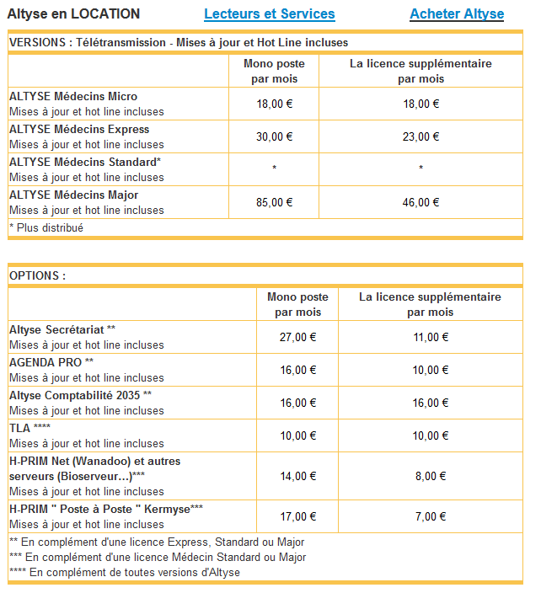

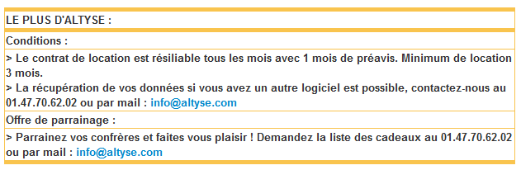

**DOCUMENT 4 – SOLUTION ALTYSE ACHAT**

